(по архивным документам архивного отдела администрации Мамско-Чуйского района Иркутской области)

Более тридцати лет назад, 12 декабря 1993, года состоялись выборы в Государственную Думу, Федеральное Собрание Российской Федерации и голосование по проекту Конституции Российской Федерации.
Сегодня, по прошествии трети века, можно вспомнить историю столь значимого события для страны. Много разных мнений высказывали жители Мамско-Чуйского района на страницах газет по поводу разделения власти. Несколько из них публикуем на суд наших пользователей. Кто из авторов оказался прав - оценку даст народ, рассудит – история.

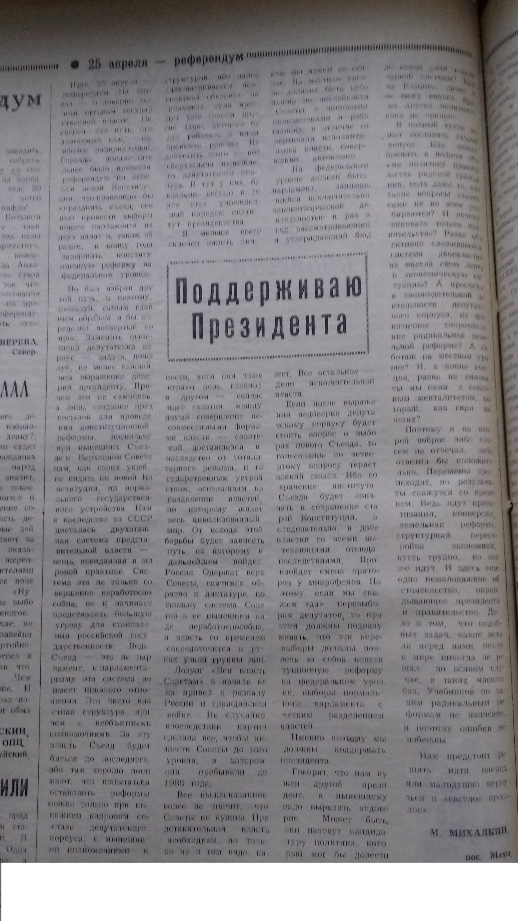
Ф.Р-17, Оп.-1, Д. 84, Л. 59
(газете «Панорама Севера» от 23.04.1993г. № 30)
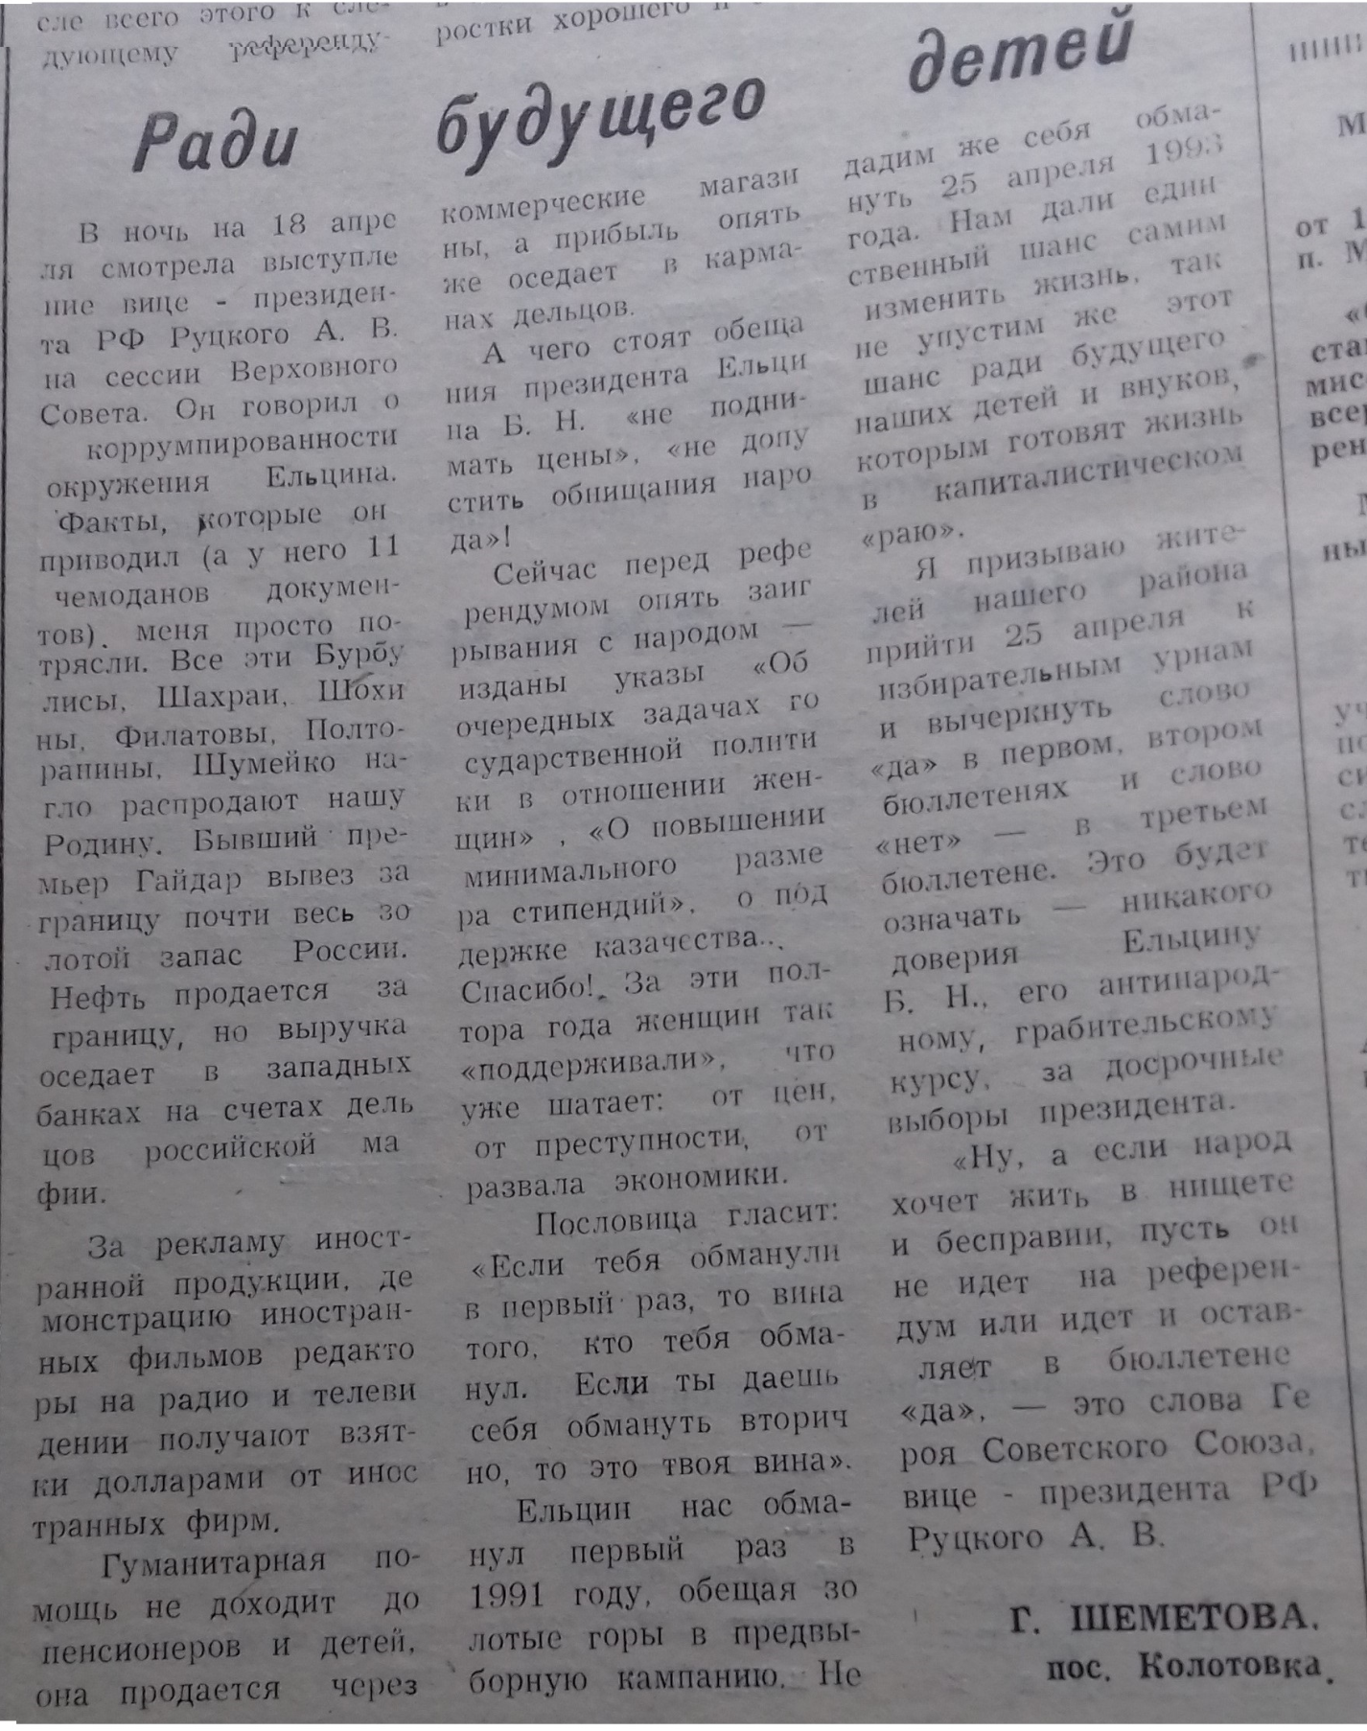
Ф. Р-17, Оп.-1, Д. 84, Л. 58
(газета «Панорама Севера» от 20.04.1993г. № 29)

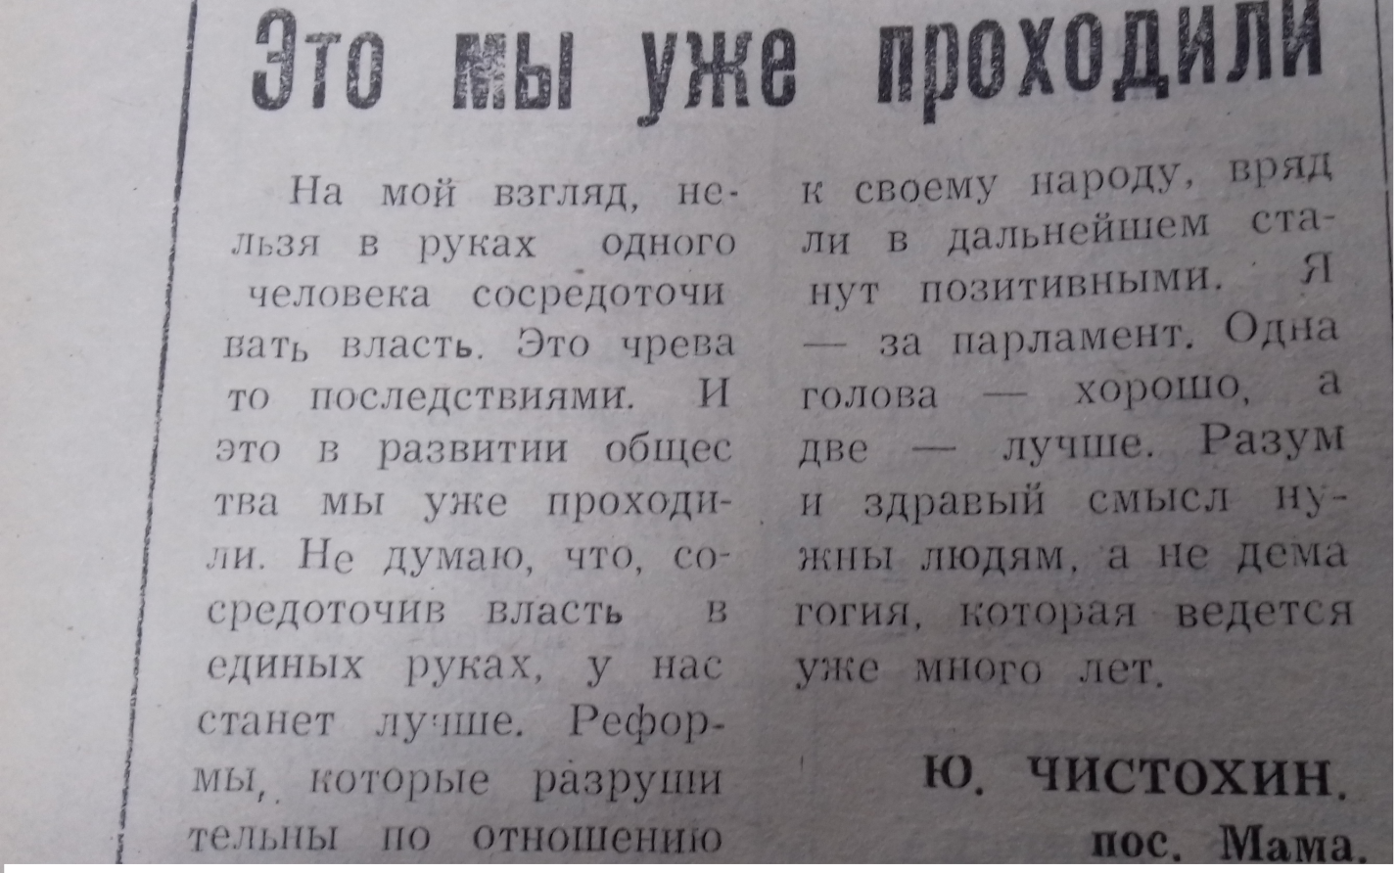  Ф. Р-17, Оп.-1, Д. 84, Л. 59  (газета «Панорама Севера» от 23.04.1993г. № 30) |  | 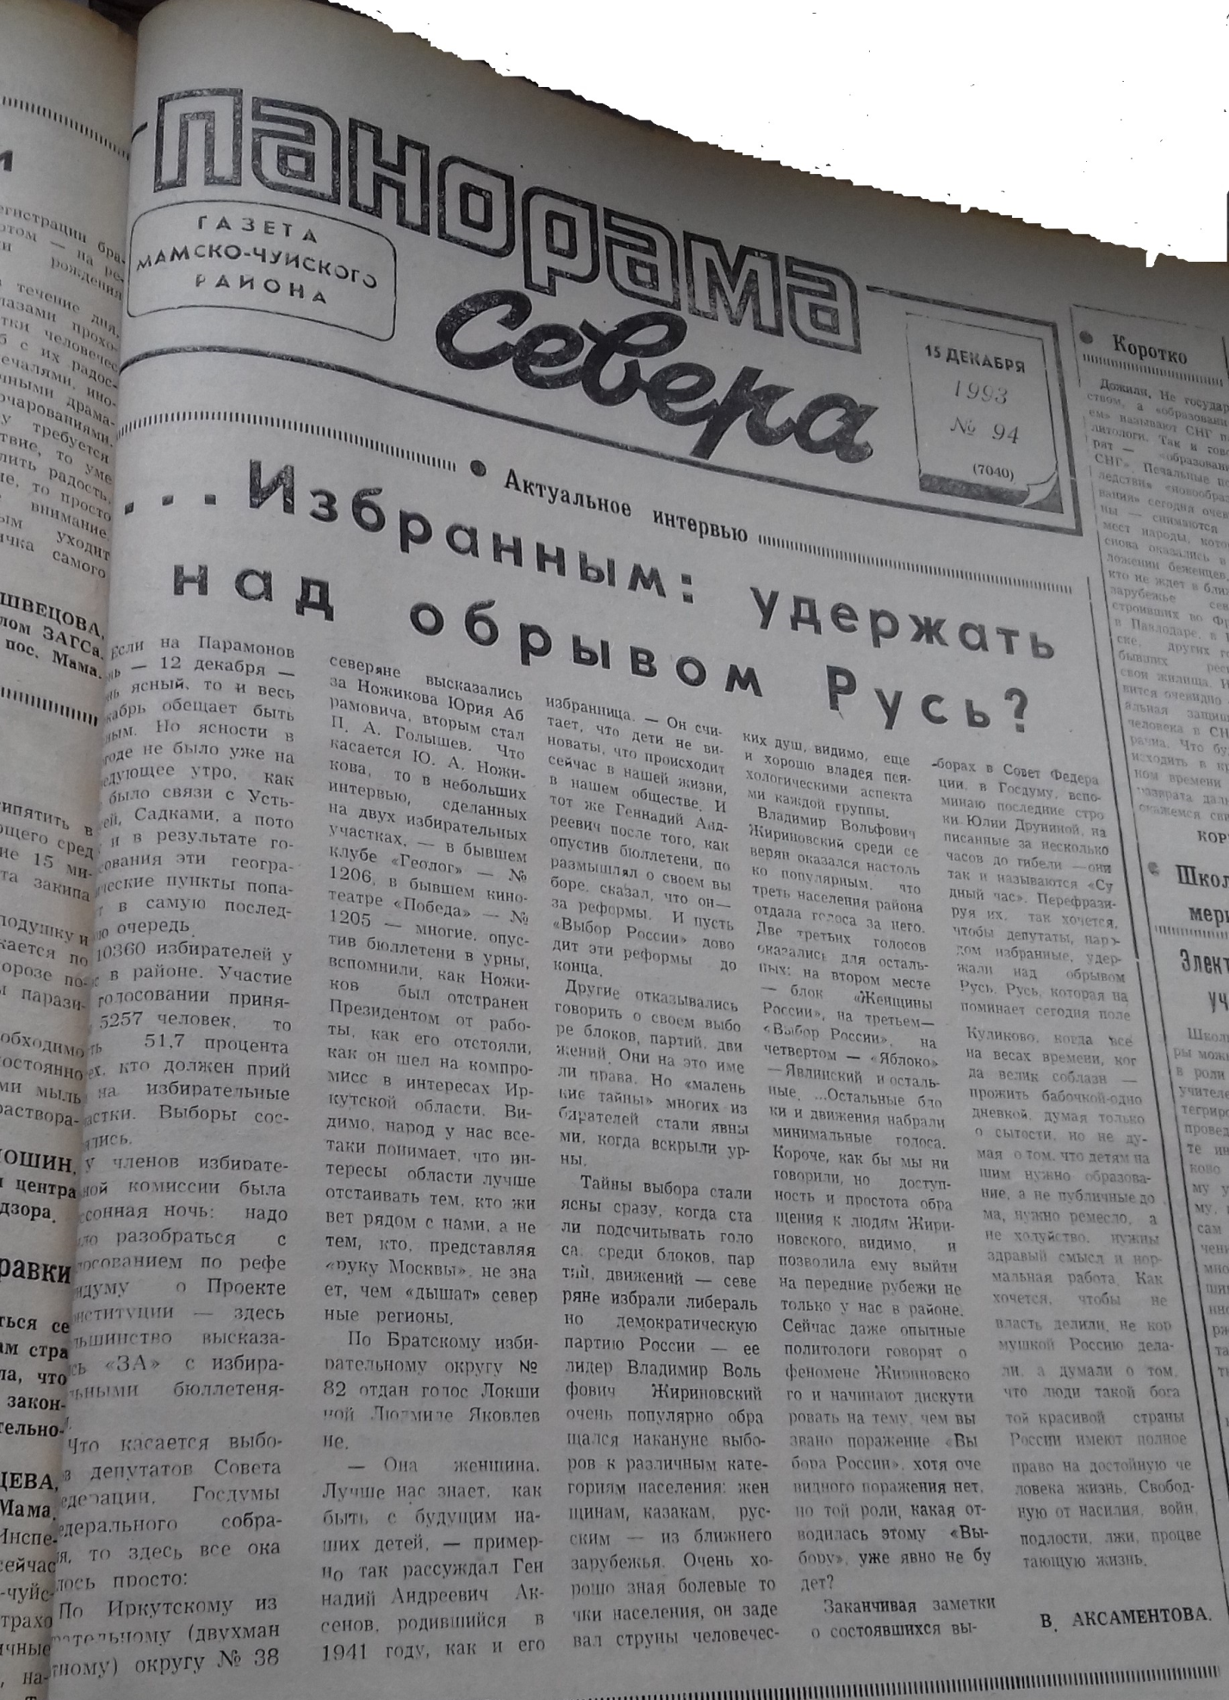  Ф. Р-17, Оп. – 1, Д. 84, Л. 181  (газета «Панорама Севера» от 15.12.1993 № 94)

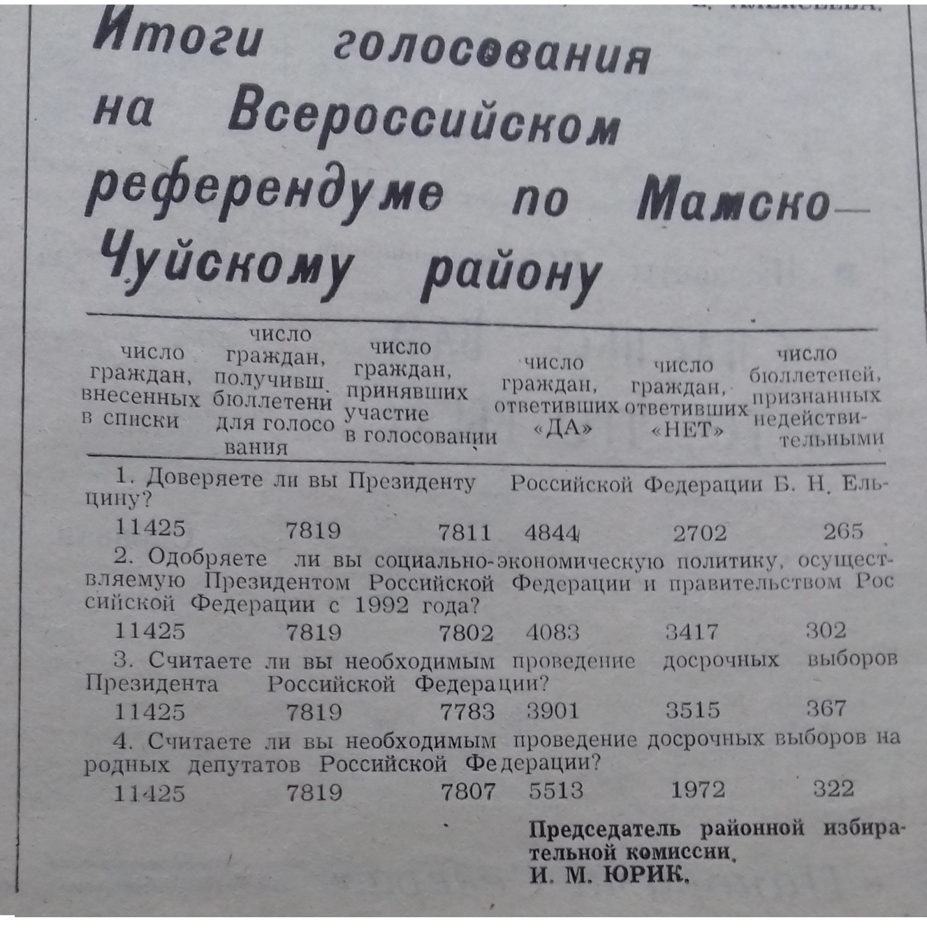
Ф. Р- 17, Оп. – 1, Д. 84, Л. 63
(газета «Панорама Севера» от30.04.1993г. № 32)

